Page 196. Exercice 26. Se méfier des apparences.
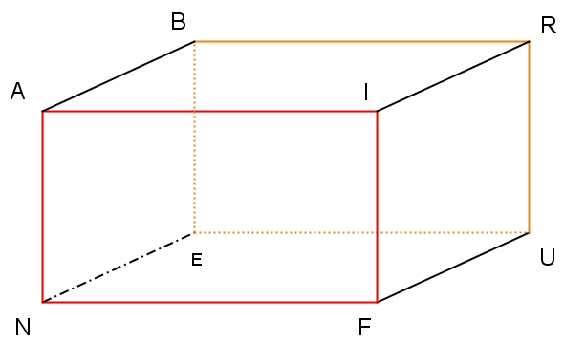
On considère le parallélépipède rectangle
ci-dessous.

a. Nomme deux arêtes qui sont perpendiculaires dans la réalité, mais pas sur le dessin.

b. Nomme deux arêtes qui sont parallèles dans la réalité, mais pas sur le dessin.

